
Производственно-торговая группа ЮНИТЕКС
111024, г. Москва, шоссе Энтузиастов, 17

(095) 785-47-00
http://www.unitex.ru
info@unitex.ru
pr@unitex.ru
Москва, 11 октября 2004 г.

Цена рабочего места

Пресс-релиз

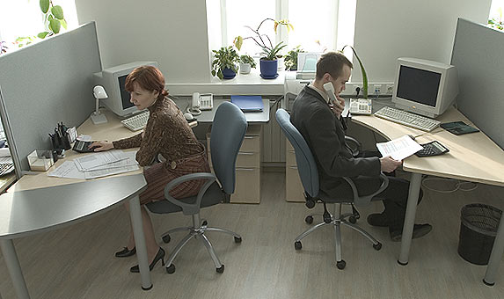
Офис компании ВЕДУС. Дизайн-проект разработан и воплощен специалистами компании ЮНИТЕКС
Оказывается, стоимость отдельно взятого рабочего места сотрудника рассчитывается одной несложной формулой. К такому выводу пришли специалисты компании ЮНИТЕКС.
Проведенное среди покупателей офисной мебели исследование показало, что на обустройство кабинета или рабочей зоны сотрудника руководство готово потратить сумму, равную его (сотрудника) месячной зарплате.
Но знать, «сколько потратить», еще не значит потратить правильно. Поэтому без выбора мебельной компании-партнера этот вопрос не решится никак.
Понимание того, что мебель — не просто рабочий инструмент, а определенные инвестиции, уже есть у многих отечественных компаний. И это своеобразное «руководство к действию» как для самих компаний (собственно покупателей), так и для поставщиков и производителей офисной мебели.
В сложившейся ситуации, когда компании готовы тратить на офисную мебель больше, производители мебели готовы совершенствовать процессы производства и делать свою мебель качественнее, надежнее и современнее. Поэтому можно смело прогнозировать некоторое повышение цен в секторе мебели для персонала. Это вполне закономерно: на фоне роста уровня жизни и повышения зарплат растут возможности руководства выделять на оборудование рабочих мест сотрудников больше средств. В такой ситуации при разработке новых, более дорогих серий мебели для персонала производитель может закладывать в их изготовление применение новых, высокотехнологичных процессов (например, метод вакуумного прессования), использование более дорогих, высококачественных материалов (натуральный шпон), различные функциональные дополнения.
Итак, когда вопрос о том, какую сумму инвестировать в оснащение рабочего места сотрудника, решен, остается вопрос, какого поставщика офисной мебели выбрать.
Главная проблема при решении «офисного вопроса» сегодня — проблема выбора. Сначала покупатель должен решить, с какой мебельной компанией ему предстоит работать, затем выбрать саму мебель среди многообразия предложений и, наконец, оформить функциональный и эстетичный интерьер офиса. Ценя собственное время, компании уже не берутся обустраивать офис своими силами. Они ищут партнеров, которые могут предложить всё и сразу, от дизайн-проекта помещения до его полного воплощения. ЮНИТЕКС — одна из мебельных компаний, которая предоставляет своим заказчикам все названные услуги.
В ассортименте ЮНИТЕКС более 50 тысяч наименований. Это мебель всех уровней и ценовых категорий (от «эконом» до «премиум») собственного производства, ведущих российских производителей и лучших иностранных фабрик. Кроме того, на счету компании целый ряд успешных проектов, разработанных и воплощенных в жизнь. ЮНИТЕКС гордится, что 90% его клиентов становится добрыми друзьями и надежными партнерами.

Производственно-торговая группа ЮНИТЕКС — компания, входящая в число лидеров по продаже мебели для офиса в России. Основана в 1992 г. Компания обладает производственными ресурсами для выпуска офисной и мягкой мебели, сетью салонов продаж в Москве, регионах России и странах СНГ.
Сайт в интернете: http://www.unitex.ru

Контактные лица: | коммерческий директор ТПГ ЮНИТЕКС  Алексей Александрович ВЫШКВАРКО  Тел.: (095) 785-47-00  E-mail: info@unitex.ru
советник по связям с общественностью ТПГ ЮНИТЕКС
Елена Викторовна СКОПИНЦЕВА
Тел.: (095) 785-47-16
E-mail: pr@unitex.ru

